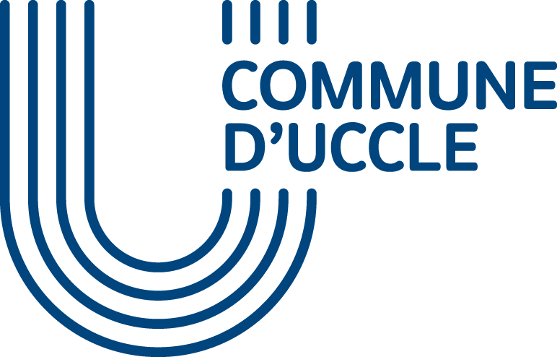

Service Culture

DEPARTEMENT AFFAIRES

CULTURELLES ET RECREATIVES

Uccle, le 18 novembre 2022

Parcours d’artistes 2023 à Uccle - « Meet my Arts » - du 13 au 23 avril 2023
Conditions de participation à destination des lieux à Uccle, souhaitant mettre à disposition un espace d’exposition ou souhaitant proposer leur programmation propre.
QUI PEUT PARTICIPER ?
Tout(e) association / organisation / musée / galerie / centre d’art / commerce / école / club sportif / local culturel / qui souhaite mettre un ou plusieurs espaces à la disposition d’un(e) artiste et dont le lieu d’exposition proposé est situé à Uccle.
COMMENT S’INSCRIRE ?

Inscrivez-vous, en ligne uniquement, via le formulaire 3 disponible sur le site de la commune ou sur simple demande à culture@uccle.brussels. Le formulaire doit être dûment complété au plus tard le 31 décembre 2022 à minuit. Les inscriptions envoyées au-delà de cette date ne pourront être prises en compte. Toute inscription est gratuite.

A QUOI S’ENGAGENT LES PARTICIPANTS ?
Les lieux qui acceptent d’accueillir un ou plusieurs artistes s’engagent à leur donner accès gratuitement à l’espace d’exposition dédié et à participer à la nocturne organisée le vendredi 14 avril, de 18h à 22h.
Les lieux participants s’engagent à ouvrir gratuitement au public leur espace d’exposition durant le premier week-end ou durant les deux week-ends (à préciser lors de l’inscription) :
- Soit les samedi 15 et dimanche 16 avril 2023, de 14h à 19h ;
- Soit les deux week-ends, à savoir les samedi 15, dimanche 16, samedi 22 et dimanche 23 avril 2023, de 14h à 19h.
de même qu’à participer à la Nocturne qui implique l’ouverture de son lieu au public le vendredi 14 avril, de 18h00 à 22h00.
Les lieux d’exposition seront aménagés de façon à faciliter l’accès à tout public (fléchage, signalétique…).
Les lieux participants s’engagent à assurer la promotion la plus large possible du Parcours d’artistes « Meet my Arts » :
- Via les réseaux sociaux, en partageant et mentionnant l’événement sur Facebook, en identifiant ou copiant le lien de la page culture1180 dans leurs publications relatives à l’événement, …;
- En accrochant à leur façade le support de communication spécifique mis à disposition par le service culture ;

- En diffusant le plus largement possible tout support de communication fourni par le service culture.
Les lieux participants transmettront des photos de leur espace (intérieur et extérieur) libres de droit en vue de la promotion de leur lieu sur les supports de communication de l’événement.
Les lieux participants ne réclameront aucun frais d’aménagement des locaux, d’accueil des visiteurs, d’assurance des œuvres et des biens personnels ainsi qu’aucune subvention de quelque type que ce soit auprès de la commune d’Uccle.
Les lieux participants déchargeront les organisateurs de toute responsabilité en cas de vols ou dégâts causés directement ou indirectement aux œuvres ou aux locaux du fait de leur participation au Parcours d’artistes, en particulier durant les jours et heures de visite annoncés. De même ils s’assureront en responsabilité civile.
Les lieux participants s’acquitteront des droits éventuels (Unisono, SACD,…) en cas de diffusion de musique, de vidéo, d’animation musicale ou théâtrale organisée par leurs soins sur leur lieu d’exposition dans le cadre du Parcours d’artistes « Meet my Arts ».
À QUOI S'ENGAGENT LES ORGANISATEURS DU PARCOURS D’ARTISTES A UCCLE ?
Les organisateurs (Echevinat et service de la Culture – Commune d’Uccle) s’engagent à :
- organiser une campagne de promotion et de communication bilingue (flyers, plan, site internet, réseaux sociaux, presse, signalétique spécifique…) pour faire rayonner l’événement au maximum ;
- faire réaliser des supports de communication spécifiques destinés aux façades des lieux d’exposition ;
- allouer une page par artiste sur le site internet et créer un plan où seront indiqués les lieux d’exposition afin d’assurer une meilleure visibilité à chacun des participants ;
- organiser une remise de prix destiné aux artistes domiciliés à Uccle participant au Parcours d’artistes 2023 – « Meet my Arts » le vendredi 21 avril, de 18h30 à 20h (toutes les informations en janvier 2023).
Les organisateurs (Echevinat et service de la Culture – Commune d’Uccle) se réservent le droit de visiter les lieux, de s’assurer du respect des conditions de participation et des conditions de sécurité et d’accès.
Bien qu’aucune sélection d’artistes ne sera faite, que tous les participants qui auront rentré leur formulaire d’inscription dûment complété dans les délais seront validés, les organisateurs (Echevinat et service de la Culture – Commune d’Uccle) se réservent le droit d'exclure tout participant, sans avoir à justifier leur décision, s’il est estimé que le contenu apporté par le participant (ou tout élément de sa participation) peut être considéré comme :

- pouvant enfreindre la législation belge ;
- présentant un caractère injurieux, diffamatoire, raciste, xénophobe, négationniste ou portant atteinte aux intérêts légitimes des tiers, incitant à la discrimination, à la haine d'une personne ou d'un groupe de personnes en raison de leurs origines ou de leur appartenance ou de leur non appartenance, vraie ou supposée, à une ethnie, une nation, une race ou une religion déterminée, ou à caractère pornographique ou pédophile ;
- incitant à commettre un délit, un crime ou un acte de terrorisme ou faisant l'apologie des crimes de guerre ou des crimes contre l'humanité.
Les organisateurs s’engagent à ne pas communiquer à des tiers les données à caractère personnel transmises, ni à les utiliser à d’autres fins que celles prévues pour l’organisation et la communication du Parcours d’artistes 2023 « Meet my Arts ».
En validant son inscription par l’envoi du formulaire 3 dûment complété, le participant marque son accord sur les présentes conditions de participation.
VOUS AVEZ DES QUESTIONS ?
Pour toute question, veuillez contactez le service culture de la commune par email à : culture@uccle.brussels.

